Aktivace SFD (SGW) na zařízeních THINKTOOL 391 / 393 / 394 / 399 – kompletní postup (CZ)

Co je SFD / SGW a proč je potřeba
U vozidel koncernu VAG (VW/Audi/Škoda/Seat/Cupra/Lamborghini/Bentley) je pro plný přístup k diagnostickým funkcím nutné dočasně „odemknout“ diagnostickou bránu (Security Gateway – SGW, někdy též SFD). Odemknutí probíhá online a je zabezpečené – vyžaduje ověření identity uživatele a jednorázový kód z aplikace Google Authenticator.

Co budete potřebovat
- Zařízení THINKTOOL z řady 391–399 (např. 391, 393, 394, 399). Funkce odemykání brány je k dispozici na aktuálních verzích softwaru (u modelů 391/394/399 byla oficiálně doplněna v nových verzích k 20. 10. 2025).
- Aktivní licence SFD VAG (T-CODE) – roční licence pro odemykání SGW; aktivuje se přímo v zařízení (sekce Aktualizace → Obnovení/Renewals).
- Plně aktualizované zařízení (systém i značkové diagnostické balíčky).
- Aplikace Google Authenticator v telefonu (pro párování a generování kódů).
- Připravené identifikační údaje (viz níže).

Přehled postupu (stručně)
- Pořiďte zařízení THINKTOOL 391–399.
- Zakupte roční licenci SFD VAG (získáte T-CODE).
- Aktualizujte zařízení a všechny značkové balíčky.
- Zaregistrujte uživatele v Nastavení → Business Information → SGW Registration (ověření e-mailu).
- Nahrajte požadované osobní a firemní údaje k autorizaci (po schválení lze funkci používat).
- Po schválení (obvykle do 2 pracovních dnů) aktivujte T-CODE v Aktualizace/Upgrade → Obnovení/Renewals.
- Na vozidle spusťte diagnostiku a zvolte Deaktivace diagnostického firewallu; proběhne ověření přes Google Authenticator a následně Online Activation.

Postup krok za krokem (detailně)

1) Nákup zařízení
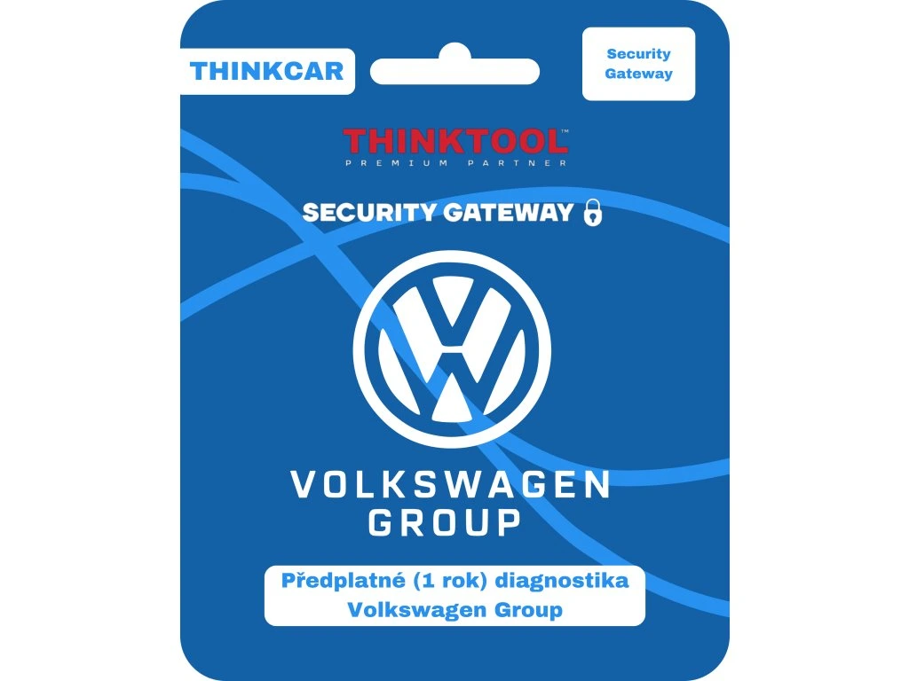
Pořiďte vhodný model THINKTOOL z řady 391–399 (např. 391, 393, 394, 399) na shop.fcd.eu.

2) Nákup licence SFD VAG (T-CODE)
Zakupte roční licenci SFD VAG. Do zařízení se zadává T-CODE, kterým se funkce aktivuje / obnovuje (viz krok 6).

3) Aktualizace zařízení
V zařízení aktualizujte systém i diagnostické balíčky na nejnovější verzi. (U modelů 391/393/394/399 je právě aktuální verze podmínkou pro dostupnost funkce VAG Gateway Unlock.)
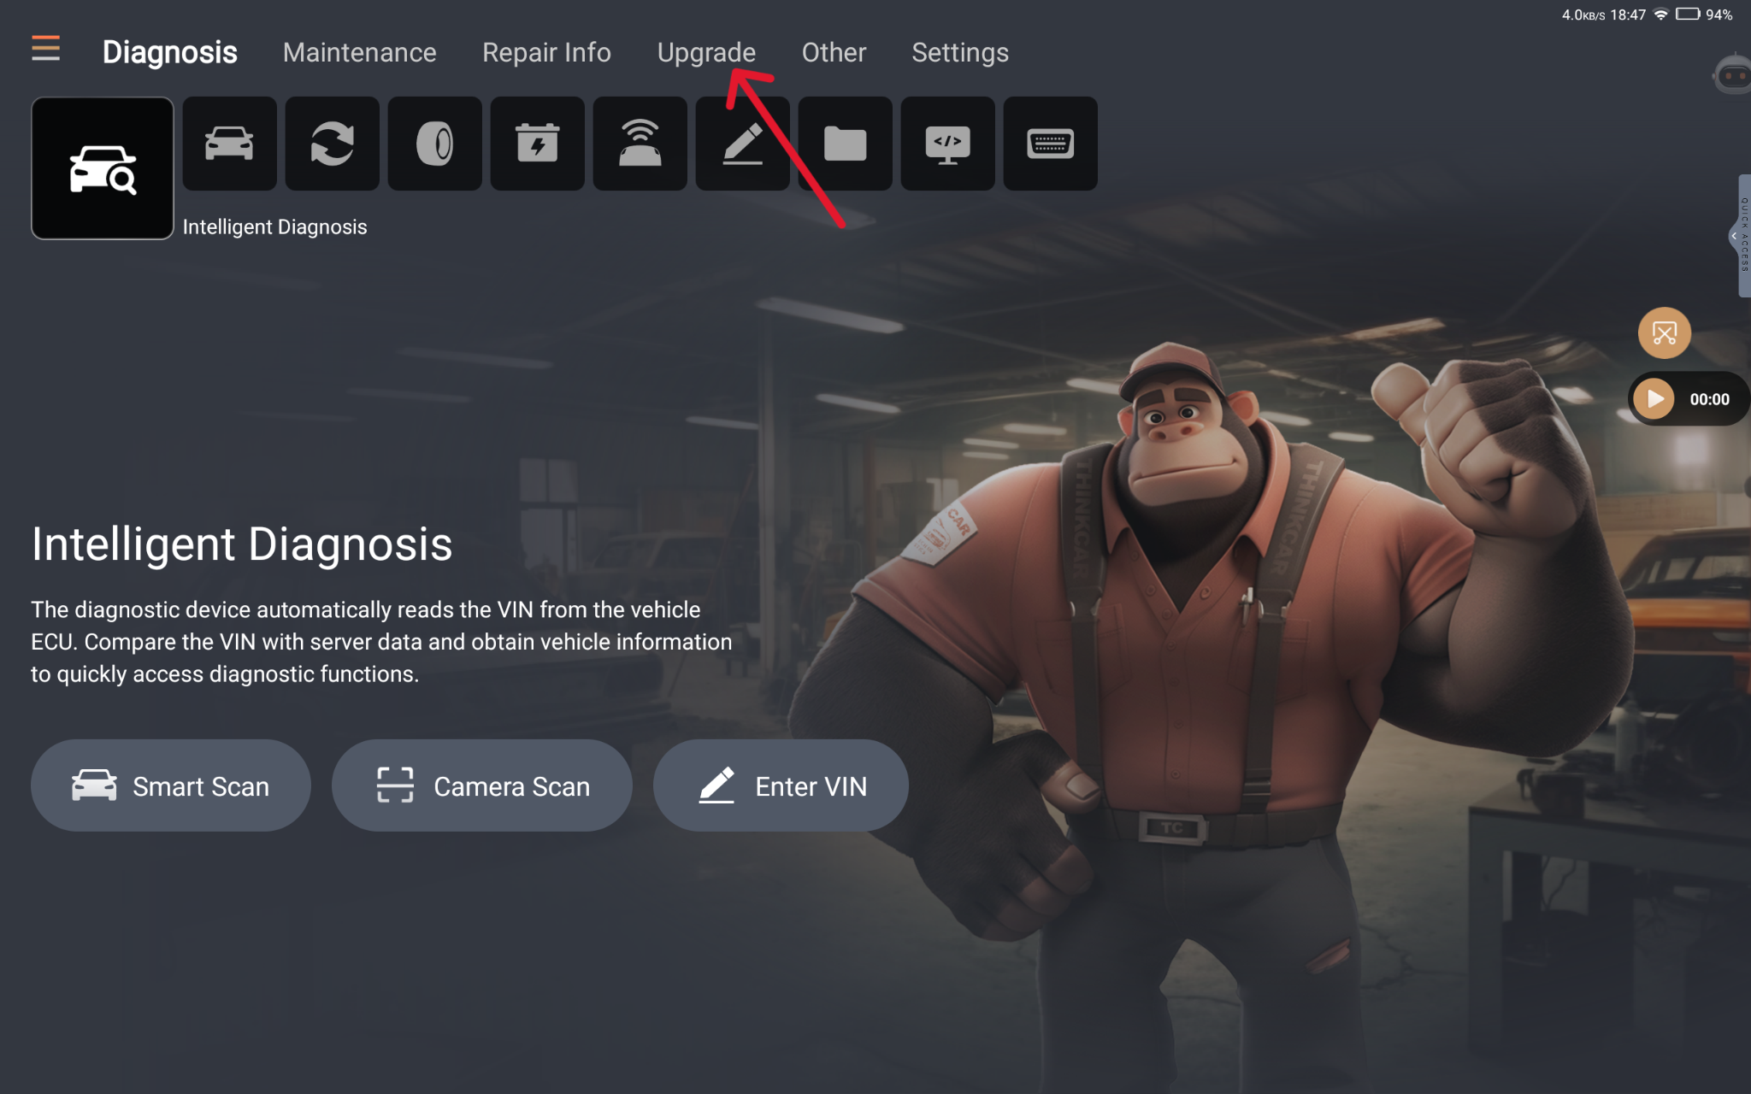

4) Registrace uživatele (SGW Registration)
Na tabletu otevřete Nastavení → Business Information → SGW Registration.
- Po kliknutí na SGW REGISTRATION se objeví vyskakovací okno kde musí být uveden stejný e-mail na který bude SGW (SFD) registrováno.
- Po potvrzení emailu přejdete na stránku s údaji o uživateli.(viz krok 5.)
- Pozn.: Pokud je e-mail už svázaný s účtem, je nutné použít tentýž e-mail; případnou změnu e-mailu řešte s podporou.
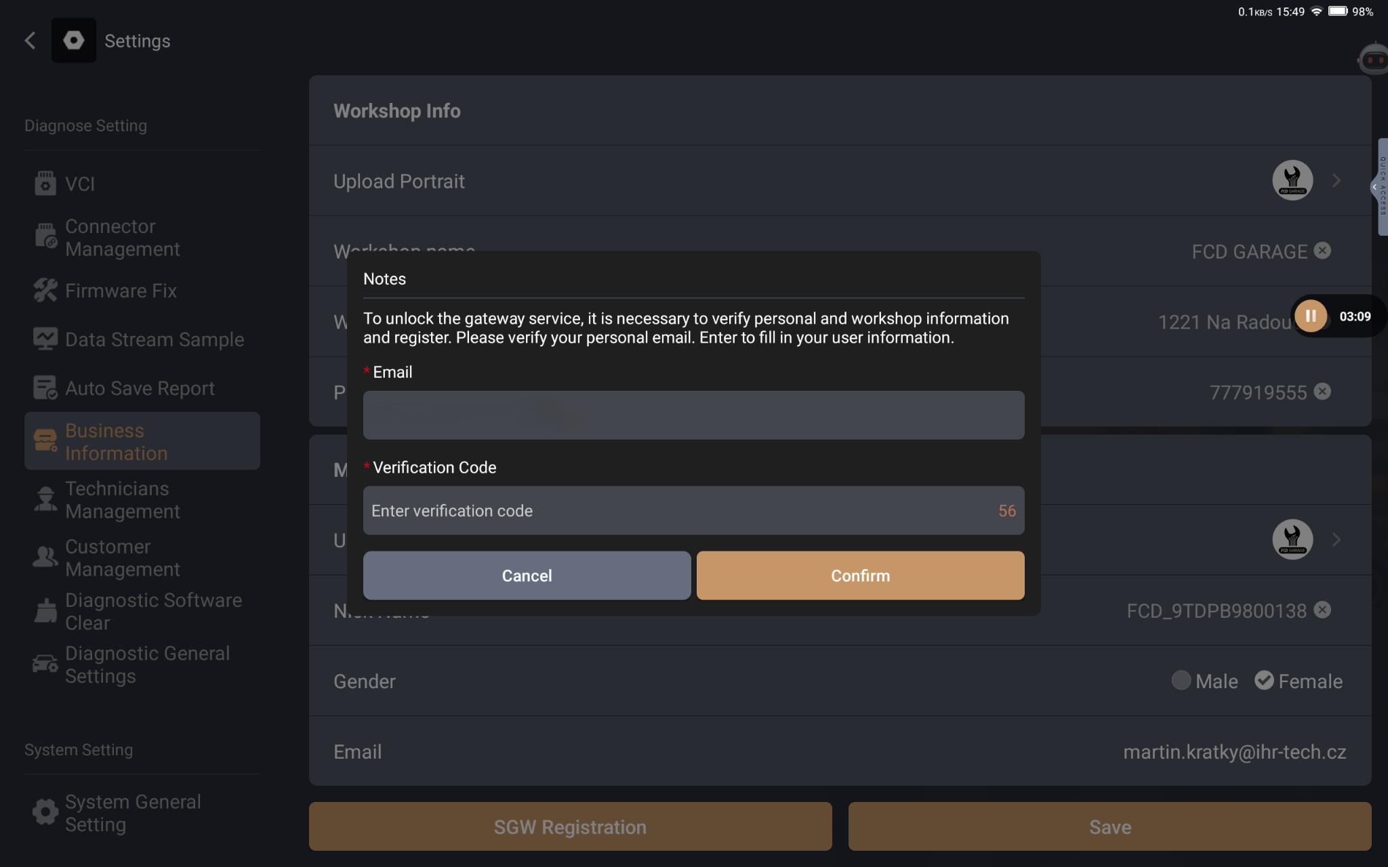
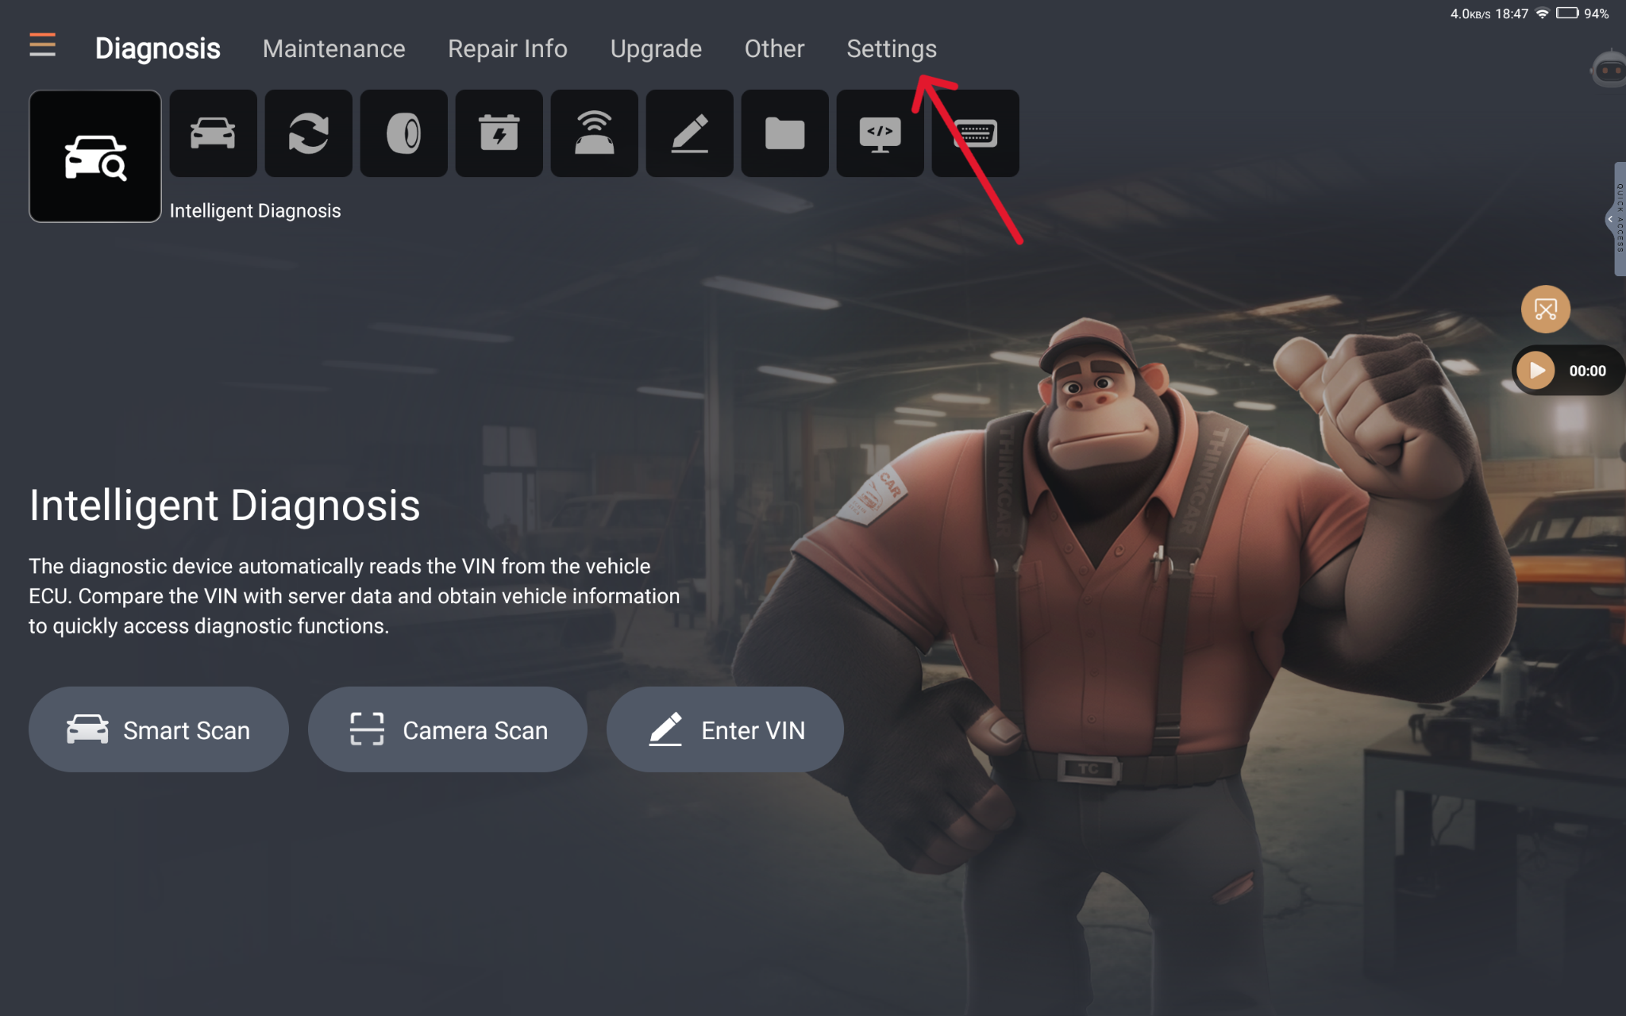
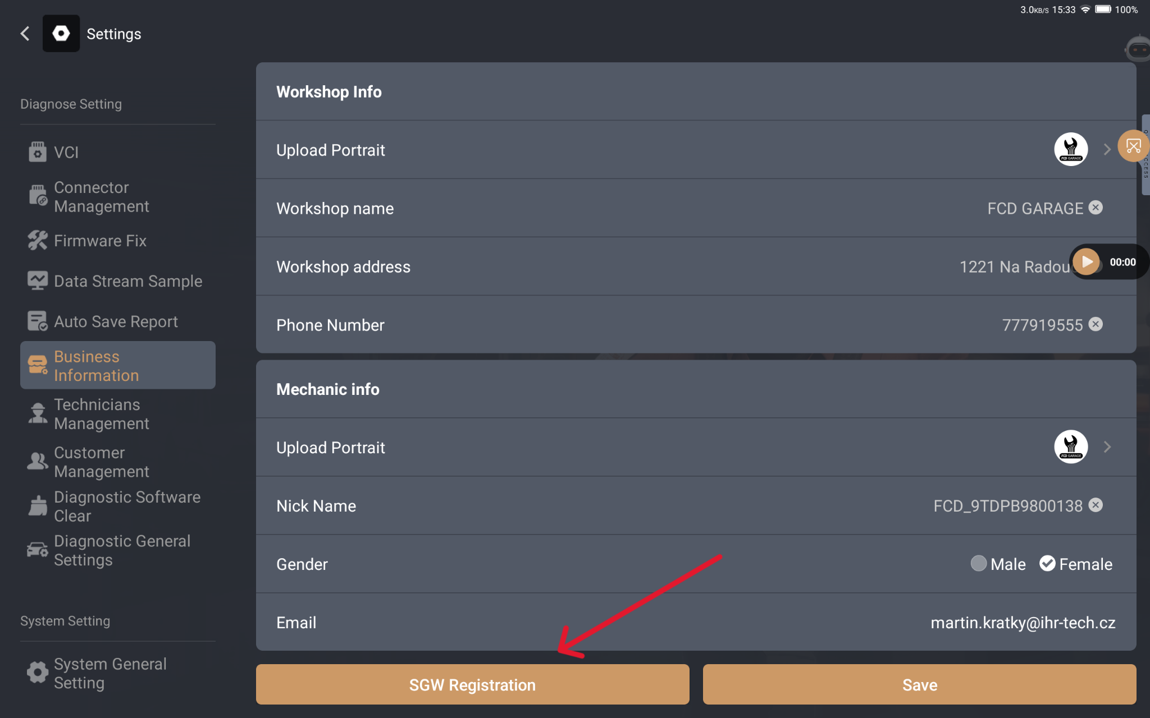

5) Odeslání údajů pro autorizaci VAG
Vyplňte a nahrajte požadované údaje (VAG vyžaduje ověření identity uživatele před povolením odemykání SGW):
- Jméno a příjmení, název firmy a adresa, DIČ (pokud máte) nebo IČO.
- číslo pasu / OP, fotografie přední i zadní strany pasu/OP.
Data odešlete k posouzení; bez schválení nelze bránu odemykat.
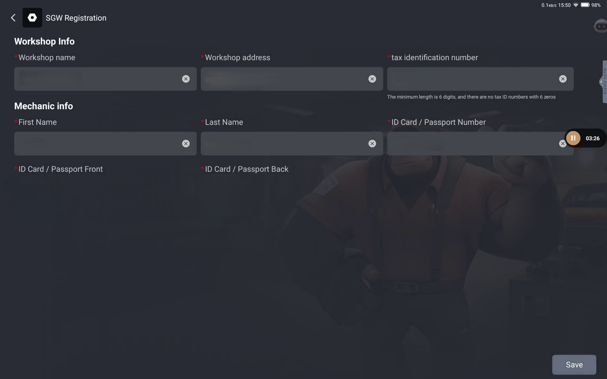

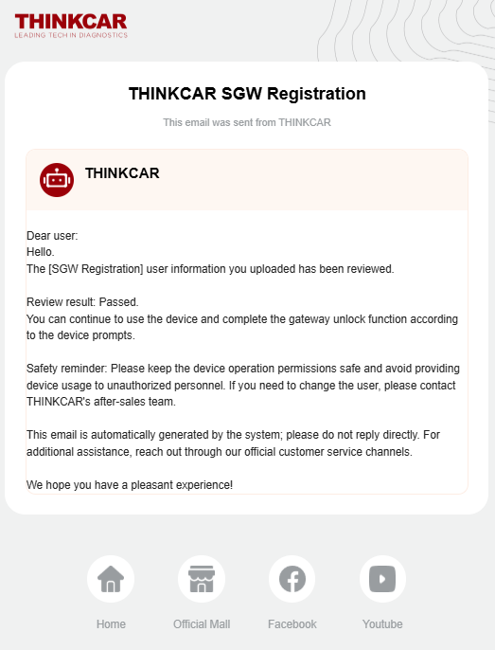
6) Schválení a aktivace T-CODE
Schválení trvá obvykle cca 2 pracovní dny a výsledek přijde e-mailem.

Po schválení aktivujte licenci (T-CODE):
- Otevřete Aktualizace / Upgrade → Obnovení / Renewals a zadejte T-CODE.
- Pokud licence vypršela, zadejte nový T-CODE pro obnovu.
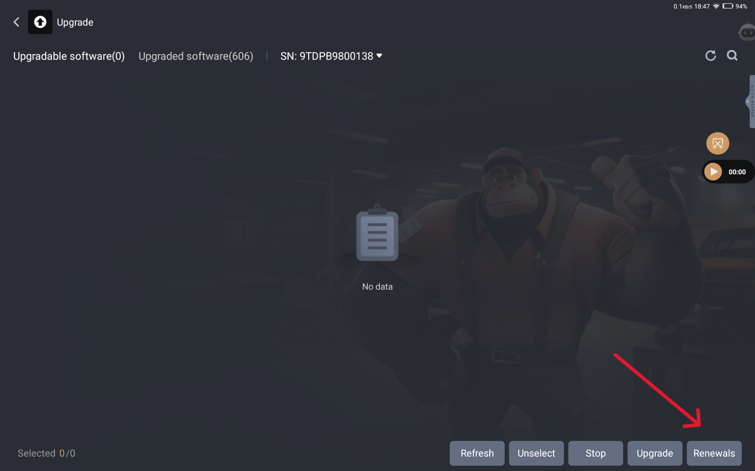

7) Párování Google Authenticator (první použití)
Při prvním pokusu o odemknutí SGW se zobrazí QR kód pro spárování služby THINKCAR SGW v aplikaci Google Authenticator. Naskenujte jej telefonem a dokončete svázání.
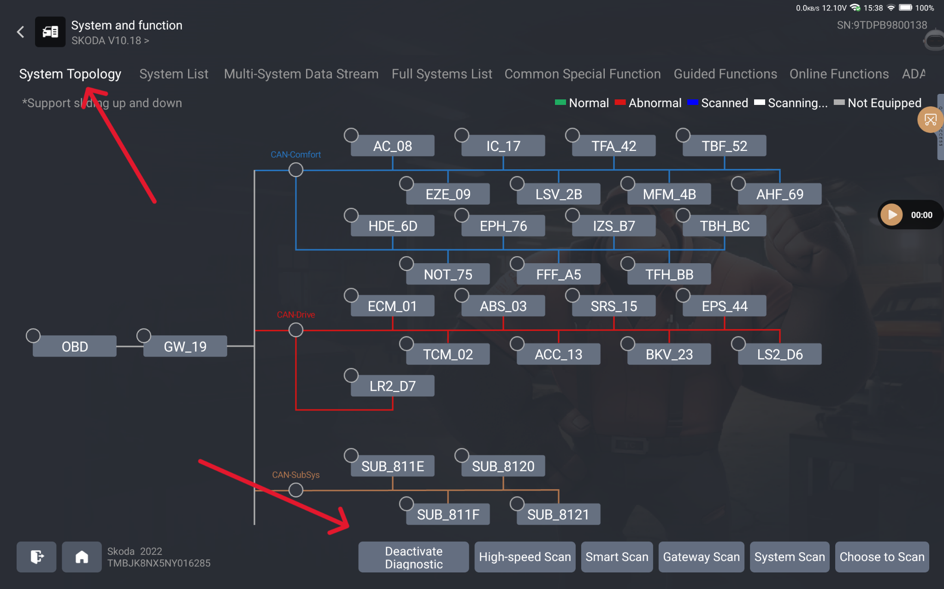
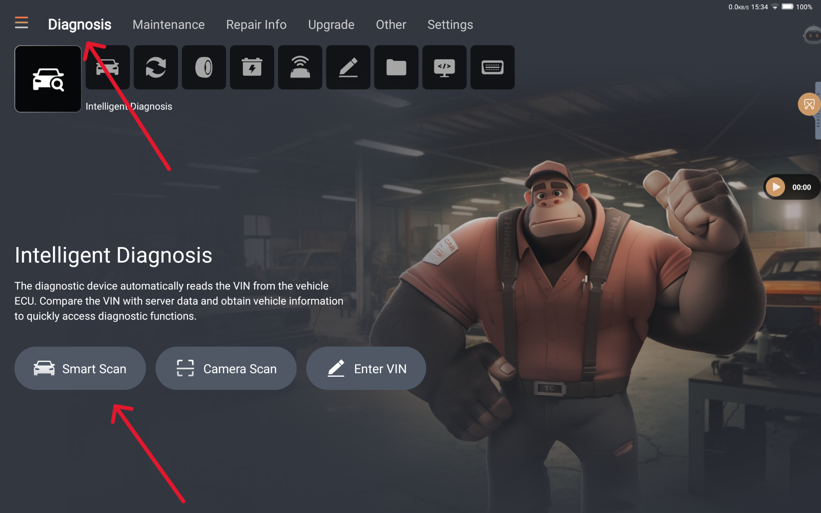
- Spusťte diagnostiku vozidla a na stránce TOPOLOGIE SYSTÉMU zvolte DEACTIVATE DIAGNOSTIC FIREWALL
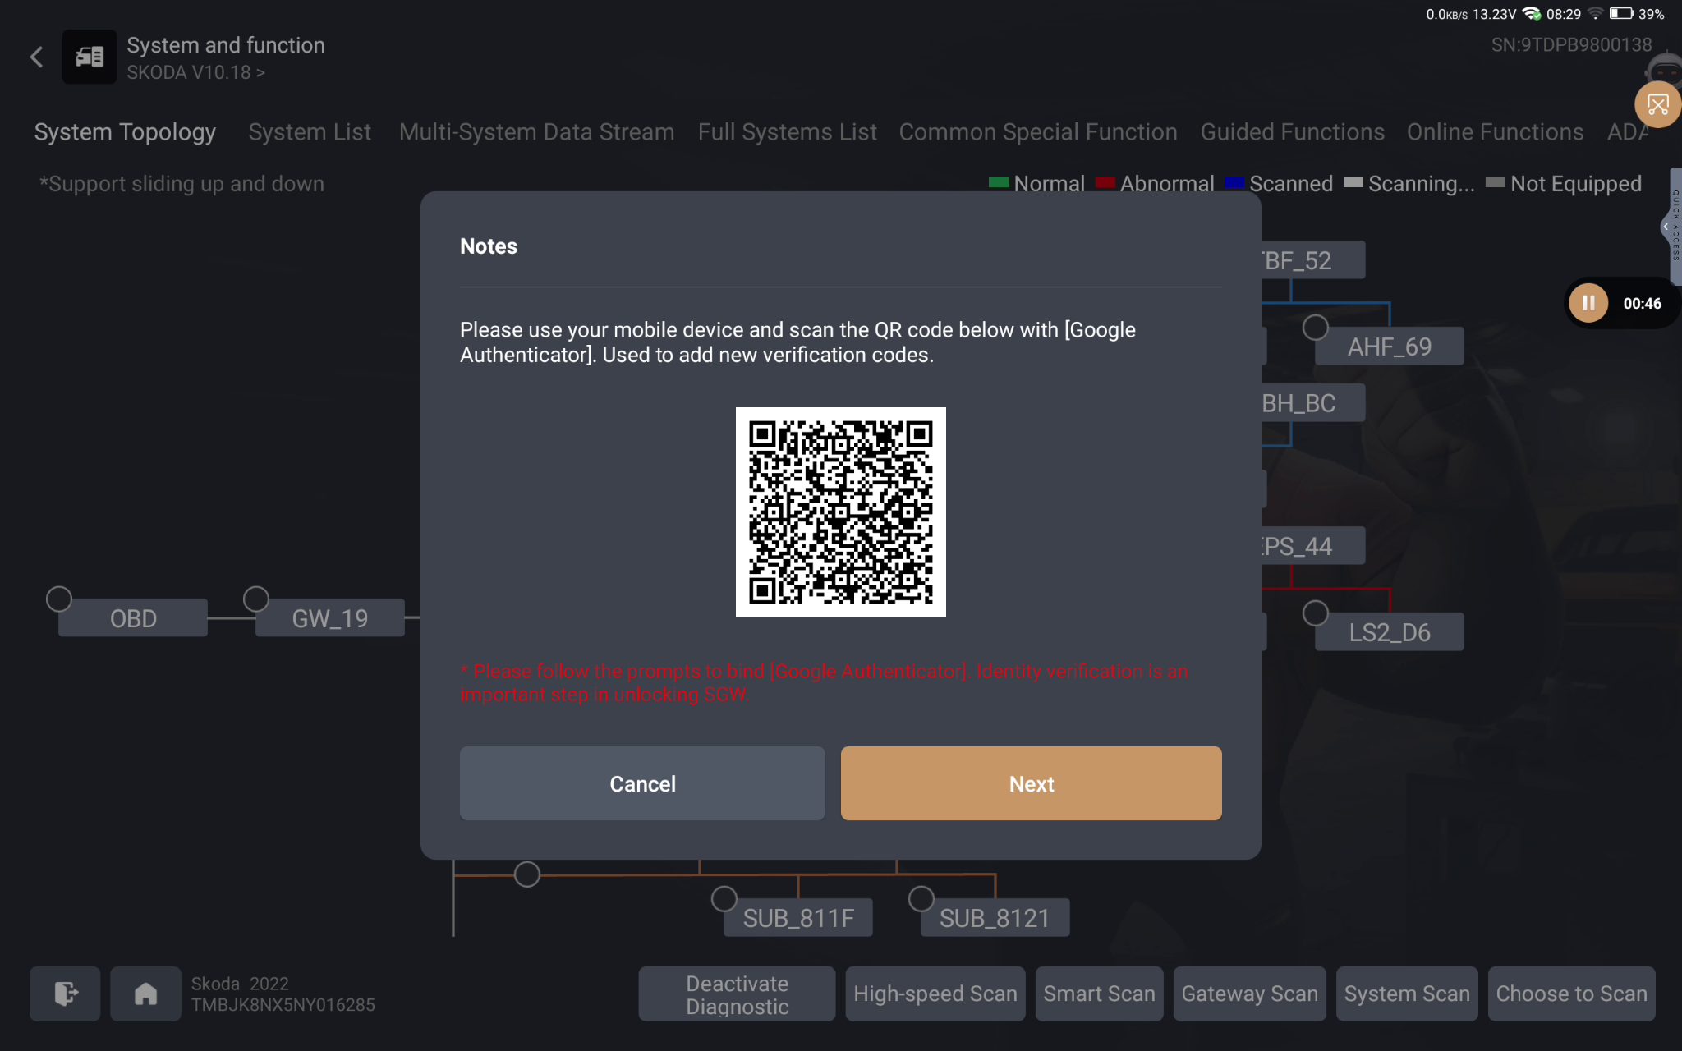

- Stáhněte si aplikaci GOOGLE AUTHENTICATOR z Google Play nebo AppStore
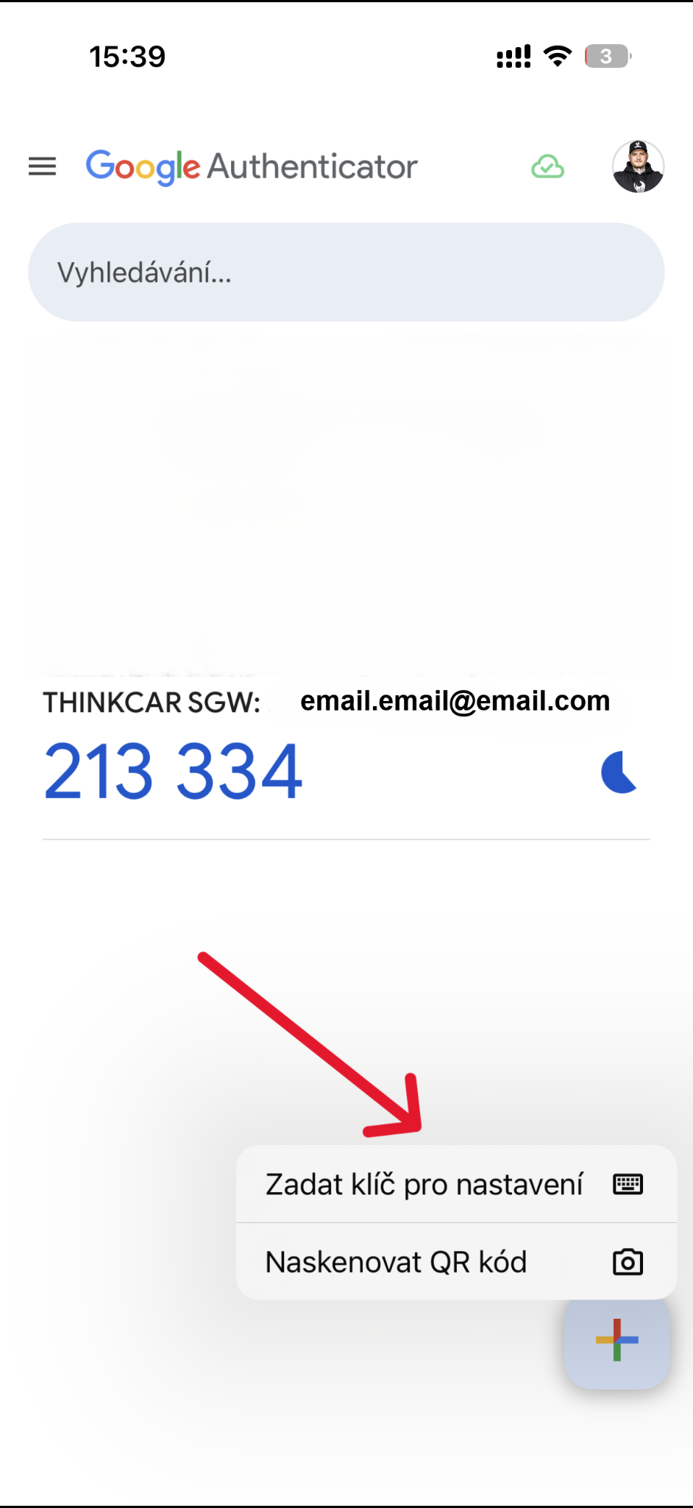
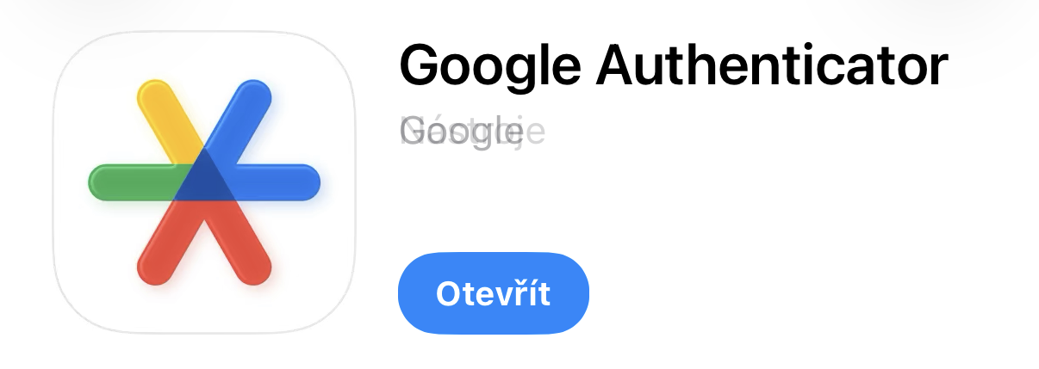

- Aplikace musí být přihlášená na stejný e-mail jako SGW Registrace v diagnostice THINKTOOL.
- Načtěte aplikací QR kód - tím se do Google Authenticatoru přidá služba THINKCAR SGW s šestimístným kódem.

8) Odemknutí SGW na vozidle
- Spusťte diagnostiku VAG a proveďte Auto-scan.
- Na obrazovce topologie se objeví volba Deaktivace diagnostického firewallu.
- Zadejte šestimístný jednorázový kód z aplikace Google Authenticator (pokaždé nový).
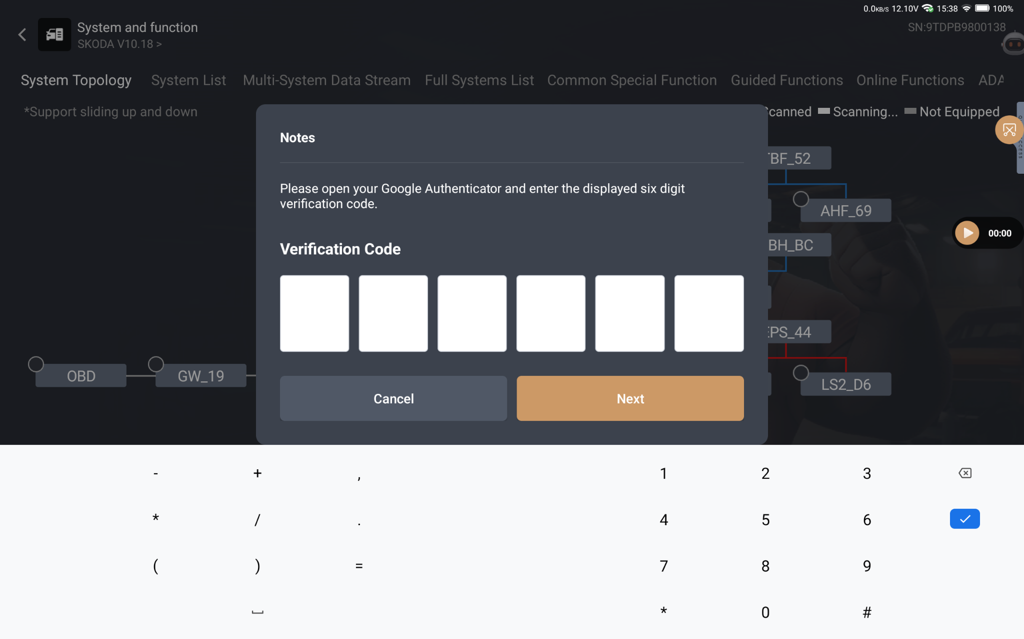
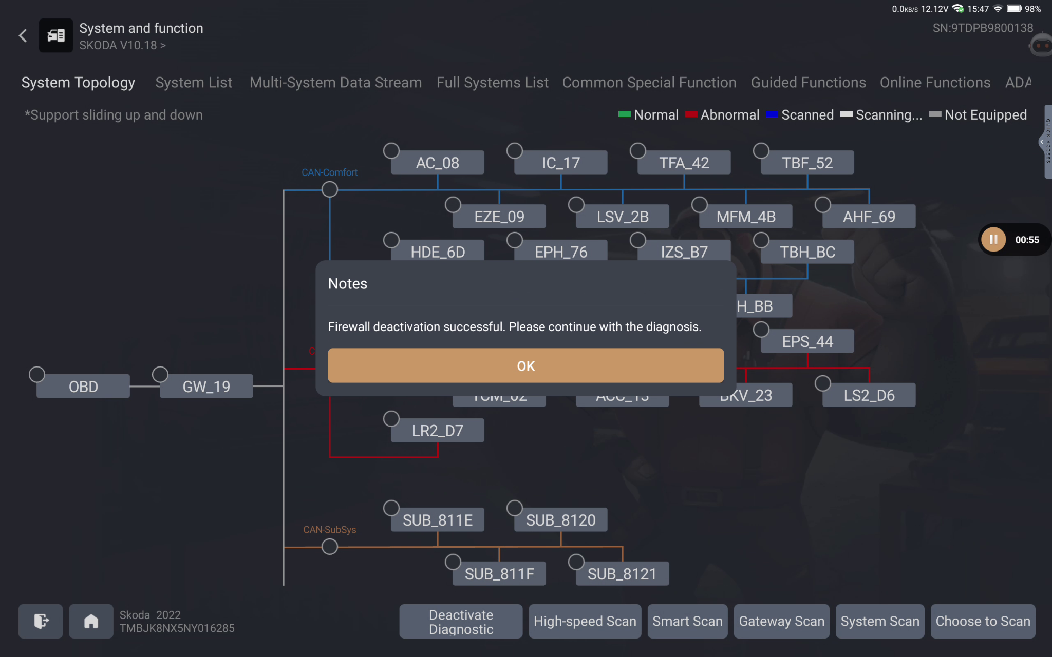
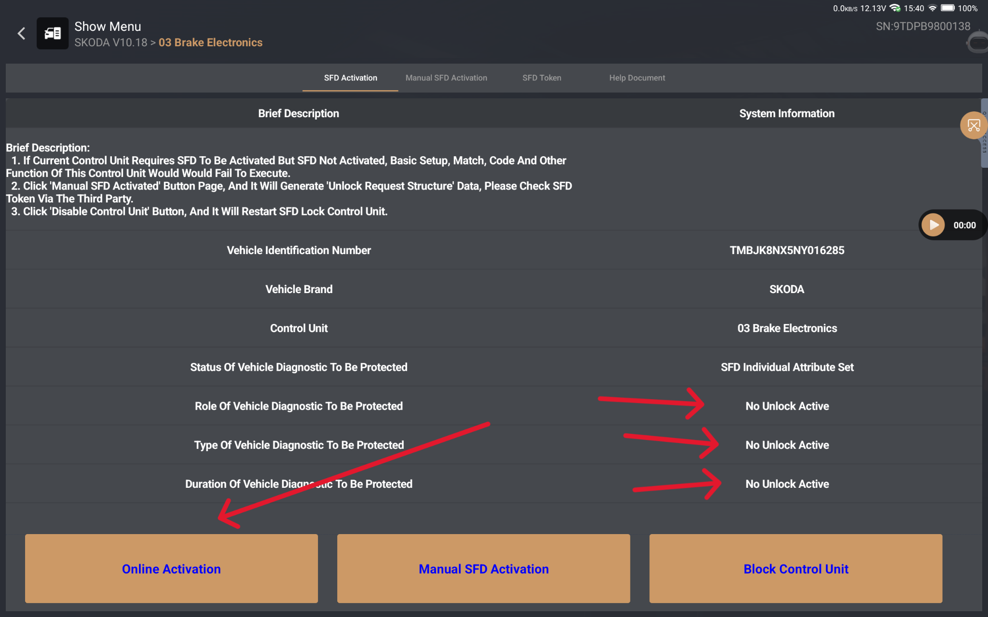
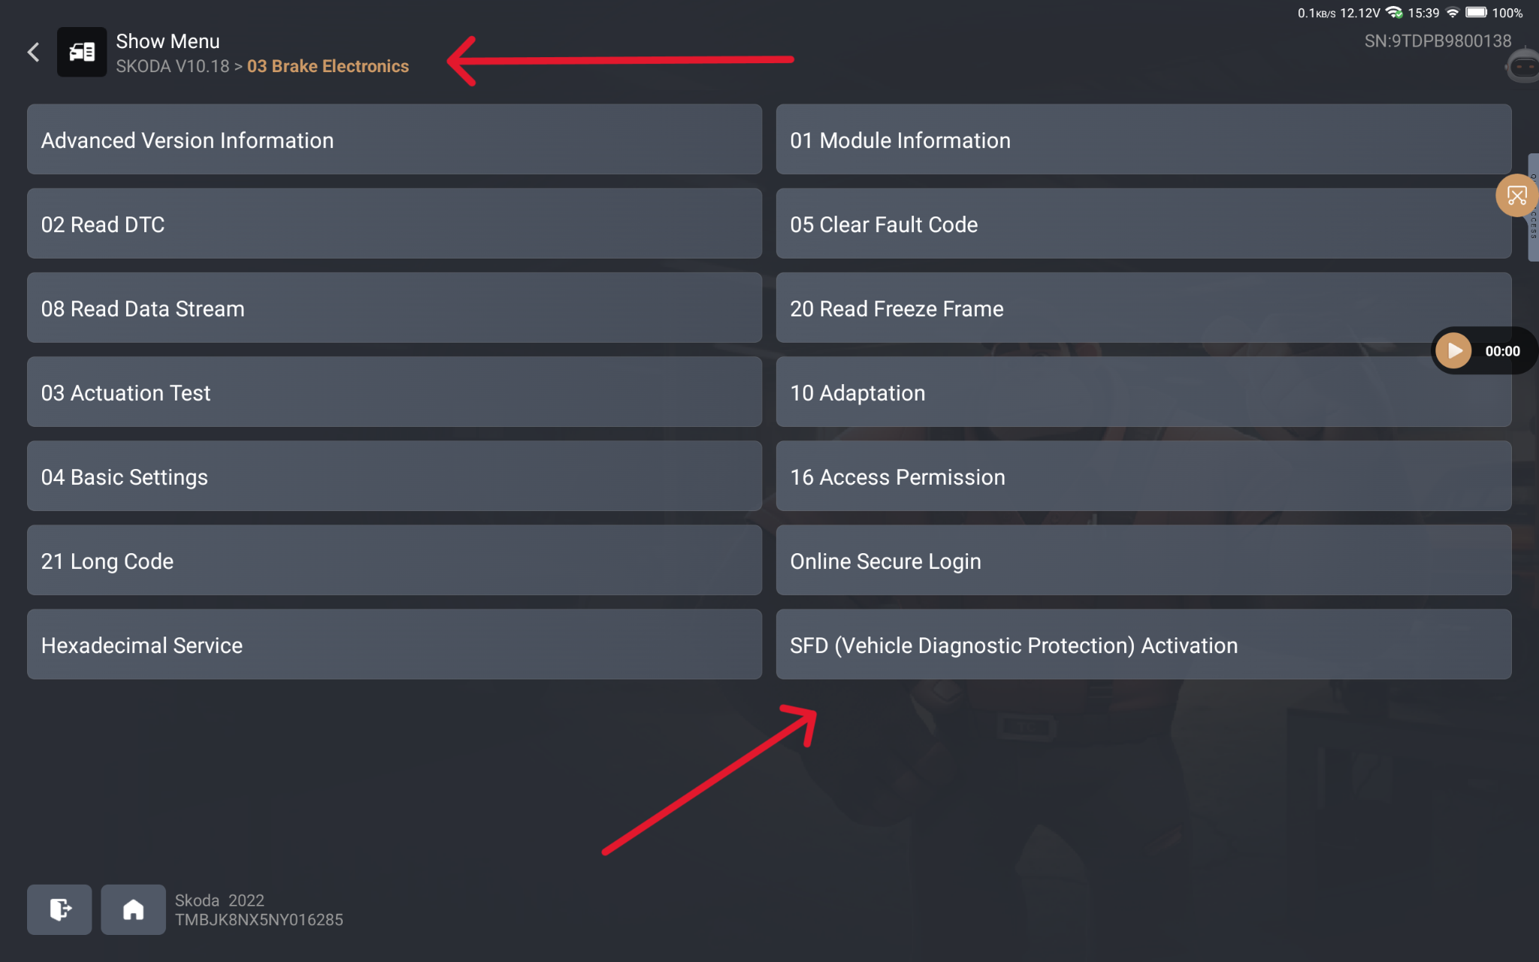
- Po úspěšném ověření otevřete SFD odemykací stránku v konkrétní řídící jednotce a klepněte na Online Activation.

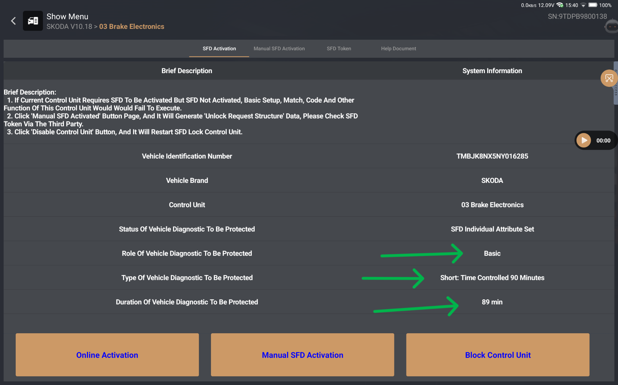
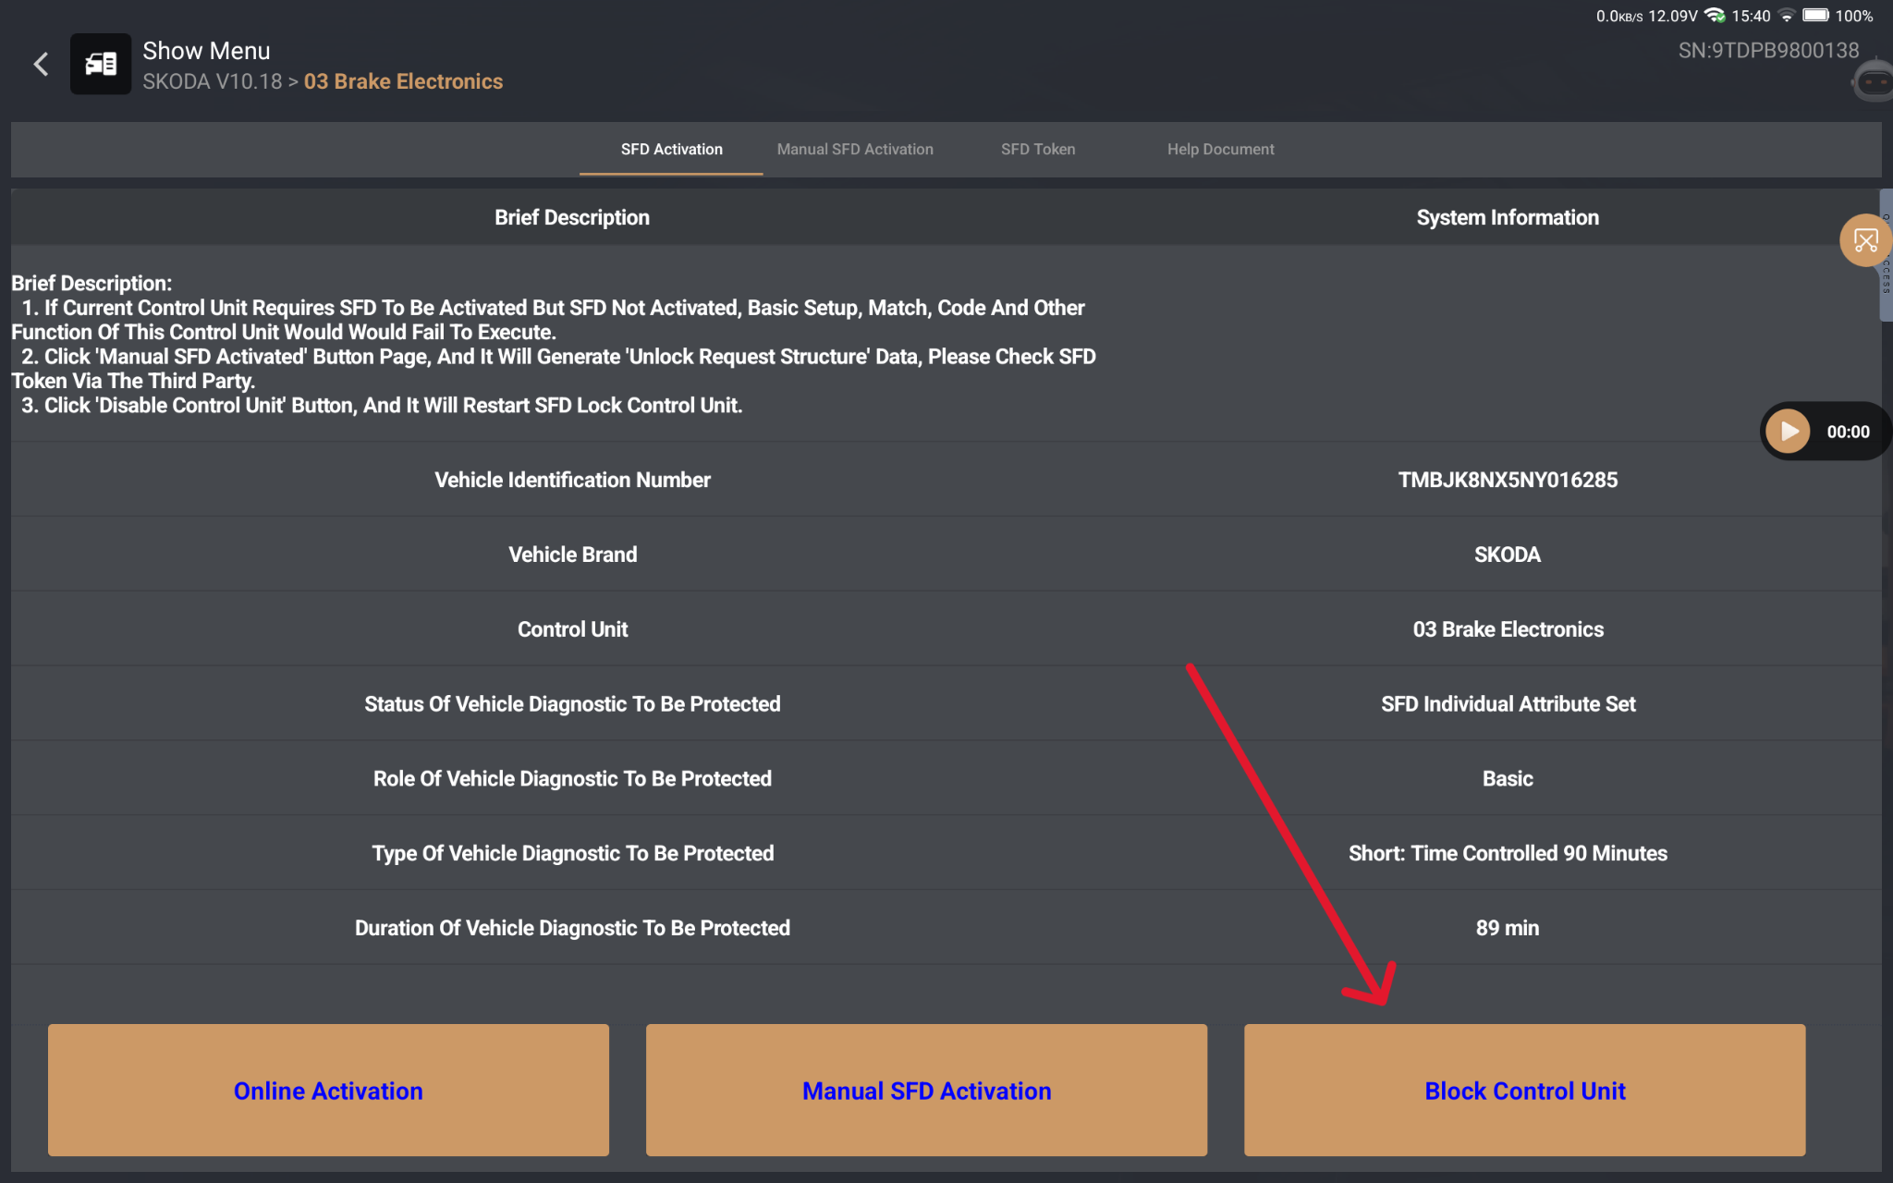
- SGW bude dočasně odemknuta (typicky na 90 minut). Poté se uzamkne automaticky nebo ji můžete uzamknout ručně na stejné stránce.

Časová platnost a obnovování
- Licence (T-CODE): platí 1 rok; po vypršení aktivujte nový kód v Aktualizace → Obnovení (Renewals).
- Odemknutí SGW: jednorázové, časově omezené (po uplynutí okna se SGW automaticky uzamkne; lze uzamknout i ručně).

Nejčastější potíže a řešení
Neobdržený e-mail s kódem / výsledkem schválení
• Zkontrolujte složku Spam / Hromadné. Pokud nic nepřišlo do 2 pracovních dnů, kontaktujte svého dealera.
Nelze zadat T-CODE / zařízení hlásí vypršenou licenci
• Otevřete Aktualizace → Obnovení (Renewals) a zadejte platný kód. Ověřte také, že byla dokončena registrace a schválení.
Nezobrazí se volba „Deaktivace diagnostického firewallu“
• Ujistěte se, že je zařízení i VAG balíček plně aktualizován. Případně funkci vyvolejte přes Speciální funkce konkrétní řídicí jednotky.
Kód z Google Authenticator nefunguje
• Zkontrolujte správné spárování služby THINKCAR SGW a aktuální čas v telefonu i tabletu (TOTP je časově citlivé). V případě potřeby zrušte a znovu proveďte párování přes QR.
Žádost o odemknutí zamítnuta
• Zkontrolujte e-mail s důvody neúspěšného schválení, opravte údaje a znovu je nahrajte.

Doporučení před prací na vozidle
- Přihlaste se do Google Authenticator na telefonu spojeném se stejným e-mailem jako registrace SGW.
- Mějte stabilní internetové připojení v místě diagnostiky.
- Mějte připravené identifikační doklady (kvalitní foto přední i zadní strany).
- Pro jistotu spusťte kontrolu aktualizací těsně před diagnostikou.

Poznámky k ochraně dat
Odesílané údaje slouží výhradně k ověření identity uživatele pro odemykání SGW dle požadavků VAG; bez schválení není funkce dostupná. Jednorázové kódy z Google Authenticator se zadávají při každém odemykání.

Rychlá kontrola po úspěšné aktivaci
- Licence aktivní (T-CODE načten v Obnovení/Renewals).
- Uživatel schválen (potvrzovací e-mail doručen).
- Google Authenticator spárován (služba THINKCAR SGW viditelná v aplikaci).
- V diagnostice je dostupná volba Deaktivace diagnostického firewallu a na odemykací stránce funguje Online Activation.

Poznámka k modelům
Postup je platný pro řadu ThinkTool 391–399. Výslovně potvrzené doplnění funkce VAG Gateway Unlock je u ThinkTool 391 / 391 / 394 / 399 v aktualizacích od 20. 10. 2025; u ostatních modelů řady se řiďte pokyny v zařízení a udržujte software aktuální.

